Requise de système

Installation

Pour l’installation e utilisation de Galileo il n’est pas nécessaire d’un PC particulièrement puissant:
- Windows 95/98/ME ou NT/2000/XP
- Processeur Pentium
- 16 MB de RAM
- 10 MB d’espace sur disque dur
- Lecteur floppy ou liaison à internet

Installation

- Insérer la disquette floppy dans le lecteur et faire double click
sur l’icône “Setup.exe” et attendre quelque seconde afin que le programme parte.
- Presser Next à la première fenêtre.
- Dans la deuxième fenêtre, en faisant click sur “Browse”, décider dans quel dossier sera installé le programme; presser Next.
- Donner le nom au dossier qui contiendra la liaison au programme dans le menu Démarrer ; presser Next .
- Contrôler l’exactitude des données visualisées, ensuite appuyer Next et attendre que l’installation se termine.
- De la dernière fenêtre il est possible de décider si faire partir ou non le programme à la fin de l’installation ; presser Finish.

Le programme

Galileo est composé de trois fenêtres principales, plus la console:
- Fenêtre principale
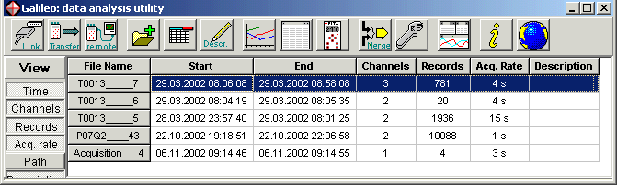

- Fenêtre des données - Console
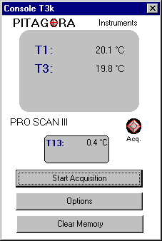
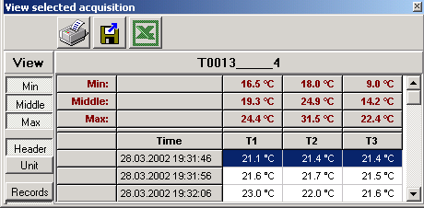

- Fenêtre des graphiques
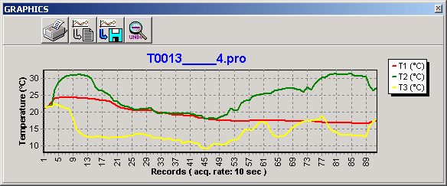

les fonctionnalités sont expliqués de suites:
Fenêtre principale
Elle sert principalement à se relier à Pro Scan et décharger les données, visualiser les informations principales et accéder à toutes les fonctions auxiliaires de Galileo. En sélectionnant une de ces données les deux autres fenêtre les montreront en détail.
De suite sont décrites les fonctionnalités de la fenêtre principale :

decharge des données


Pour transférer des données au PC ou effectuer des opération avec connexion à distance il est nécessaire que le Pro Scan soit relié au PC avec un cable serial RS-232 type prolonge fourni avec l’instrument. Á liaison établie on entend un son bref. L’appareil doit être allumé en modalité de visualisation des données (avec ou sans sondes). Si l’appareil se trouvait a l’intérieur des menus la communication ne fonctionnerait pas (le programme même donne des instructions en cas de problèmes).
Á ce point il faut simplement appuyer le bouton Link pour activer la communication entre le PC et l’appareil.
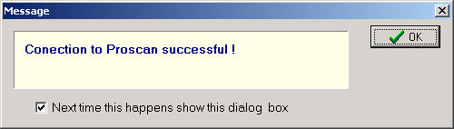
Apparaît ainsi un message de confirmation en cas de succès ou d’erreur en cas de problèmes de liaison.
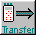
Á liaison faite le bouton Link montre un signal de communication, à ce point il sera possible de appuyer le bouton transfert.
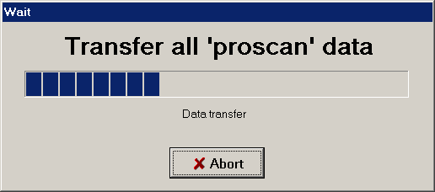
Apparaîtra sur l’écran une fenêtre de transfert et les données seront sauvées dans le dossier prédéfinis Proscan crée par le programme dans le dossier Documents.

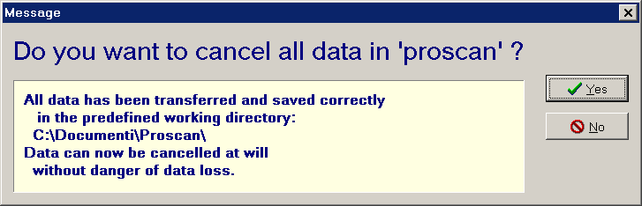
Á la suite d’un transfert fait de façon correcte, apparaît une fenêtre qui demande l’effacement des données présentes sur l’appareil Pro Scan ; si ces données ne doivent pas être transférés à nouveau sur d’autres PC il est souhaitable de les effacer pour libérer la mémoire ; les données restent tout de même mémorisés dans le dossier “..\Documents\Proscan” et peuvent être transférées sur d’autres PC en copiant les fichier avec extension “*.pro”

Á ce moment dans la fenêtre est présente la liste des données déchargée avec les informations suivantes :
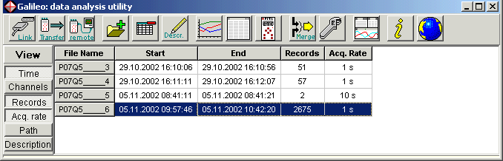
- File Name: nom du fichier (composé par le numéro de série de l’appareil et par un numéro qui s’incrémente)
- Start/End: période d’acquisition
- Channels: nombre de canaux utilisés
- Records: quantité d’enregistrements acquis
- Acq. Rate: fréquence d’acquisition
- Path: dossier dans lequel est sauvé le fichier

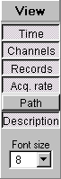
- Description: descriptions ou commentaires personnels qu’il faut insérer manuellement en appuyant la touche Descr. Depuis le menu.
Tous ces champs, mise à part le premier, peuvent être rendus visibles ou non en les activant ou les désactivant depuis le panneau View. La grandeur du texte du tableau est modifiable avec la commande Font size tout de suite sous le menu View.

Acquisition éloignée (REMOTE)

L’acquisition éloignée permet de lire les données de Pro Scan et de les mémoriser automatiquement dans un fichier sur PC.
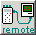
Pour activer l’acquisition éloignée il suffit d’enclancher un appareil Pro Scan, le relier à travers la porte sérielle au PC et appuyer la touche .

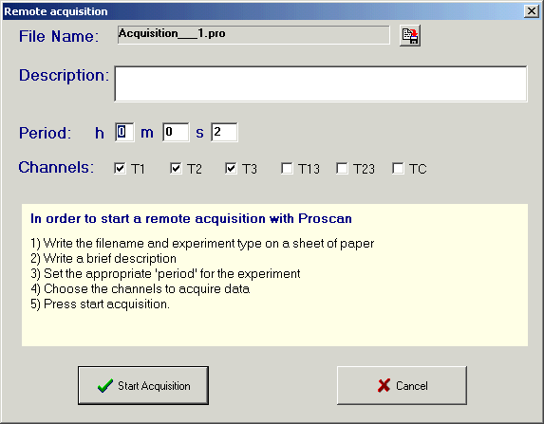
Se présentera donc la fenêtre pour la sélection d’acquisition éloignée qui contient:
- File Name : Le nom du fichier vient donné en automatique par le système, mais il peut être modifié en appuyant la touche et en donnant un nouveau nom de fichier et éventuellement un nouveau répertoire.
- Description : description libre du type d’expérience jusqu’à un maximum de 80 caractères.
- Period : période qu’il y a entre une mesure mémorisée et la suivante.
Il est important que la période choisie soit correcte pour le type d’expérience déroulée , en cas contraire on aura trop ou trop peu de données.
- Channels: permet de sélectionner les canaux que l’on veut effectivement acquérir.

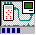
Une fois appuyé “Start Acquisition” sera crée un fichier éloigné qui apparaît, en rouge comme “Remote<File Name>”, dans la fenêtre principale, la présence d’une connexion éloignée est aussi mise en évidence par le mouvement du barreau sur la touche et du fait que la même touche soit enfoncée.

-Fenêtre principale avec ficher éloigné activé
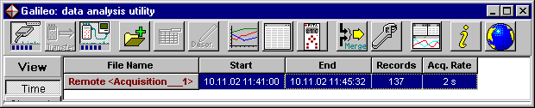

Temps que l’acquisition éloignée est activée ce fichier ne peut pas être enlevé de la liste ou modifié.
Pour interrompre l’acquisition éloignée il suffit d’appuyer le bouton dans la fenêtre principale ; à ce point le nom de fichier dans la fenêtre principale perd la couleur rouge et devient un nom de fichier normal.

Si le fichier éloigné est sélectionné et la fenêtre des graphiques ou celle des données est activé seront visualisées les mesures qui s’ajoutent en temps réel.

ATTENTION: Dans le cas d’expériences “importantes” est déconseillée l’utilisation de l’acquisition éloignée, mais choisir l’acquisition directe sur l’appareil Pro Scan puisque plus fiable.
L’acquisition directe sur PC peut être dérangée par autres programmes présents sur le PC ou par des erreurs de système qui peuvent interrompre le processus.

union de fichier (MERGE)

Les fonctions d’union sont multiples et très puissantes, cette fenêtre permet d’unir les données d’une même expérience ou de différentes preuves en utilisant trois modalités différentes :
- Align : Union de données d’expériences différentes réalignées toutes à l’épreuve avec la date plus ancienne.
Par exemple : si on a exécuté trois fois une expérience et on désire comparer les données sur le même graphique.
- Merge: Union de données en parallèle en maintenant les lignes temporelles originales.
Par exemple : Union de données d’une même expérience dans laquelle on a utilisé plusieurs instruments Pro Scan en même temps.
- Add : Union de données en séquence en maintenant les lignes temporelles originales.
Par exemple : Permet l’union dans un unique fichier d’acquisition d’une même expérience plusieurs fois interrompue et redémarrée.


Pour utiliser la fenêtre d’union pressez , apparaîtra la boîte de dialogue “Merge”.
Cette fenêtre permet :
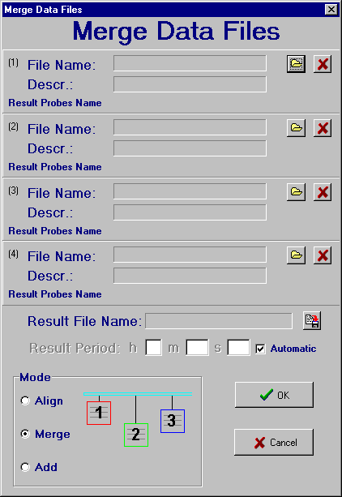
- La sélection jusqu’à un maximum de 4 fichiers engendrés par Pro Scan en pressant les touches .
- De donner un nom au fichier résultat de l’union en appuyant la touche .
- L’imposition d’une période d’acquisition pour le fichier résultat, obtenue en enlevant la croix à la case “Automatic” et en écrivant la période désirée.
- Le choix de la modalité d’union (“Align”, ”Merge” o ”Add”).

ATTENTION: On peut unir uniquement des fichiers engendrés directement par un appareil Pro Scan; les données engendrées par des unions ou acquisitions éloignées précédentes ne peuvent pas être recombinés.

autres fonctionnalités

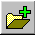
- Ouverture de fichiers déjà déchargés: appuyer la touche Ouvre et sélectionner les fichiers désirés
- Déplacement des fichiers de la liste:
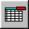
sélectionner les fichiers et appuyer Delete sur le clavier ou dans le programme. Les fichiers déplacés de la liste restent tout de même présents dans le disque dur.
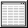
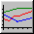
- Pour visualiser ou non les deux autres fenêtres du programme il faut activer/désactiver pour la fenêtre Données et pour la fenêtre Graphiques.
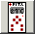
- Pour activer la console pour la vision des données lues en éloigné depuis Pro Scan et pour la définition éloignée de l’appareil ; appuyer ; pour des informations plus détaillées consulter le chapitre approprié.

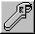
- Pour modifier l’unité de mesure et la précision des températures, le format des dates et la langue il est nécessaire d’ouvrir la fenêtre des options en appuyant

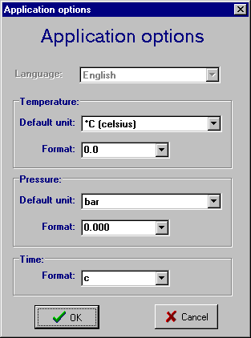
  - On peut alors choisir les unités préférées pour chaque type de grandeur physique et le format avec le nombre de décimaux après la virgule désiré.
  - Le format des dates utilise le système de définition des formats de Windows où “c” donne la date complète avec l’ heure et les minutes, “t” donne seulement l’ heures et les minutes, “hh” montre les heures, “mm” montre les minutes et “ss” montre les secondes. Il est aussi possible d’insérer des formats non présents dans la liste des options, par exemple :

dd.mm hh:mm:ss donnera la date avec jours et mois séparés par un point (dd.mm) et heure, minutes et secondes séparés par les deux points (hh:mm:ss). Chaque lettre est l’initiale du mot anglais (d :day : jour).
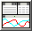
- Pour remettre en place automatiquement les trois fenêtres principales de Galileo appuyer la touche ; aussi la pression de la touche d’agrandissement de la fenêtre principale provoque le même effet.

- Pour des informations concernant le programme comme version, date de la dernière mise à jour,…appuyer .

- Pour décharger les mises à jour du programme il faut ouvrir le site internet www.pitagora.ch/download.htm ou appuyer le bouton .
Fenêtre des données
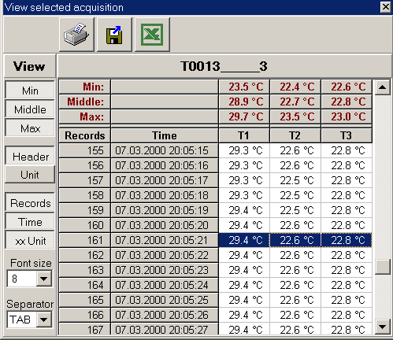
Une fois sélectionné un fichier dans la fenêtre principale, dans la fenêtre Données apparaissent chaque données contenues en ce dernier, en visualisant les informations suivantes :
- Données acquises pour chaque sonde utilisée
- Header : entête des champs (d’action)
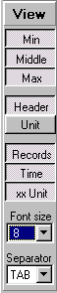
- Records : numération des enregistrements
- Time : moment dans lequel a été mémorisé la donnée
- Unit : unité utilisée dans la ligne
- xx Unit : visualise les valeurs dans les champs avec l’unité de mesure
- Min : visualise les valeurs minimales de chaque sonde
- Middle : visualise la moyenne de chaque sonde
- Max : visualise la valeur maximum de chaque sonde
Tous ces champs, mise à part les données acquises, peuvent être rendus visibles ou non en les activant/désactivant depuis le menu View.
La grandeur du texte dans le tableau est modifiable avec la commande Font size sous le menu View.

impression et exportation


- Avant d’imprimer il faut considérer que les données seront imprimées exactement de la même façon dans laquelle elles sont présentées sur l’écran, donc seulement avec les champs d’action et les unités de mesure activées pendant la visualisation. Pour imprimer seulement une partie en séquence des données il faut la sélectionner avec la souris. Appuyer le bouton pour imprimer et contrôler les paramètres de l’imprimante

- L’exportation, comme pour l’impression, change en se basant sur les paramètre de visualisation donnés sur l’écran. Les données peuvent être exportées de deux façons différentes :


  - Exportation en Excel: après avoir appuyé le bouton choisir le dossier de location du fichier qui sera exporté en format texte (.txt) tout de suite après, le fichier sera automatiquement ouvert par Excel à partir duquel il sera possible de sauver le fichier dans son format (.xls).
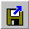
  - Exportation en fichier de texte (.txt): après avoir appuyé le bouton choisir le dossier de location du fichier à exporter. Le tableau de données sera exporté parfaitement aligné dans le fichier de texte et les séparations des champs changeront en se basant sur ce que l’on a sélectionné avec la commande Separator.
Fenêtre des graphiques
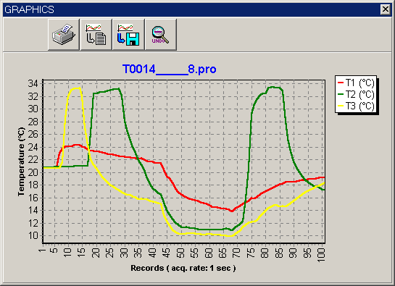
Une fois sélectionné un fichier dans la fenêtre principale, dans la fenêtre des graphiques apparaît un graphique détaillé montrant les valeurs de chaque donnée.

zoom

Pour agrandir une zone du graphique, l’entourer en formant un carré avec la souris, elle sera agrandie jusqu’aux bords de la forme dessinée.

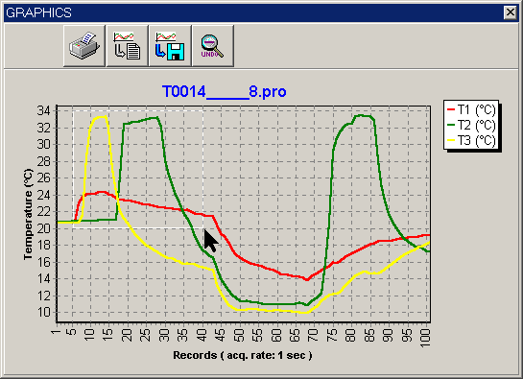
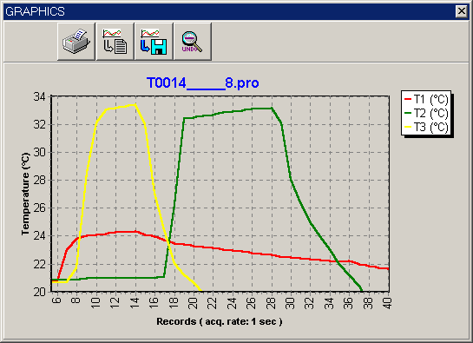
Le carré doit être dessiné en partant de en-haut à gauche en terminant en-bas à droite, avec un autre point de départ ou d’arrivé le graphique sera redimensioné à ses dimensions naturelles.

On obtient le même effet en appuyant le bouton . En traînant le graphique avec le bouton droit de la souris on peut déplacer la zone agrandie.

Pour toutes les commandes suivantes il faut considérer que les graphiques sont pris avec toute la fenêtre dans laquelle se trouvent, mise à part les boutons, et maintiennent les proportions qu’ils ont sur l’écran. Donc par exemple pour imprimer il est conseillé d’agrandir la fenêtre des graphiques à tout l’écran, en obtenant ainsi un format meilleur.

impression
Établir la fenêtre des graphiques avec la grandeur désirée et choisir le niveau d’agrandissement désiré.
Appuyer le bouton et contrôler la paramétrisation de l’imprimante.

exporte
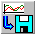
Etablir la fenêtre des graphiques avec la grandeur désirée et choisir le niveau d’agrandissement désiré.
Appuyer le bouton , choisir le dossier de destination, le format et le nom du fichier.

copie

Établir la fenêtre des graphiques dans la grandeur désirée et choisir le niveau d’agrandissement désiré.
Appuyer le bouton , maintenant il est possible de coller le graphique dans un autre programme.

Informations
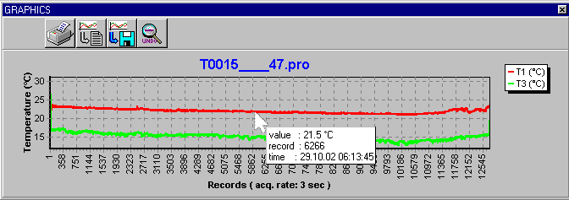
En appuyant dans le voisinage d’un point du graphique on peut obtenir une case informative utile avec : valeur mesurée, nombre d’enregistrement, date et heure.
Console
La “console” est la fenêtre qui permet la visualisation et la manipulation de l’instrument à travers la liaison sérielle RS232 et elle est activée par la touche depuis la fenêtre principale.
Cette fonctionnalité est très utile dans le cas où l’appareil utilisé par l’expérience serait inaccessible où d’accès difficile.
La “console” est aussi très pratique pour définir des paramètres de l’appareil depuis le propre PC ou pour contrôler une expérience depuis une certaine distance.
- Pour chaque model d’appareil la “console” est légèrement différente, mais elle permet toujours de :
- Visualiser les données dans l’instrument virtuel avec un aspect semblable à celui d’un instrument réel.
- Définir toutes les options préférées pour l’instrument dans une fenêtre pratique.
- Effacer la mémoire en la laissant libre pour d’autres expériences.

ATTENTION: avant d’éliminer les données assurez vous de les avoir déchargé sur le PC. L’opération n’est pas réversible.
- Activer ou interrompre une acquisition directement sur l’appareil à travers le PC, en ayant la possibilité d’avoir des informations sur la disponibilité de mémoire en pourcentage ou en temps restant .
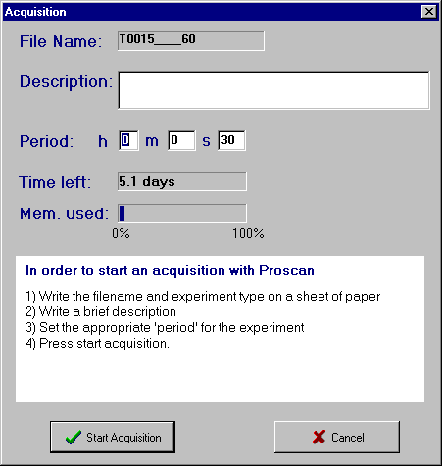
ATTENTION : ce type d’acquisition ne va pas confondue avec l’acquisition éloignée sur PC, en effet, quand on active une acquisition depuis “console” les données sont mémorisées dans l’appareil et doivent être déchargées avec un commande “Transfer”.

Mise en garde
Par une utilisation normale du programme il est très difficile qu’il y ait une perte de données, en tous cas, Pitagora SA ne prend aucune responsabilité pour des données perdues ou autrement rendues inutilisables par des erreurs d’utilisation, réparation, défaut ou pour autre cause.

Pour des manuels plus à jour ou en d’autres langues, consulter le site www.pitagora.ch.

Les informations contenues dans ce manuel sont l’objet de modifications sans préavis.

